Ребёнок кусается: что делать?

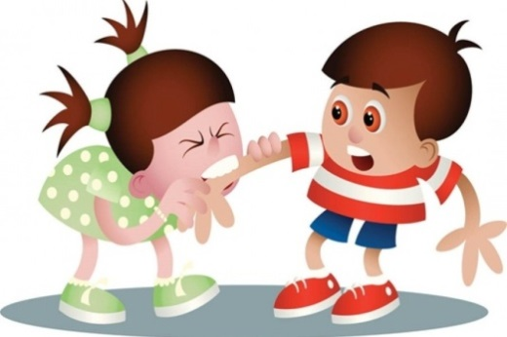
Кусание – это врожденная реакция, свойственная всем детям.
Дети кусаются, потому что не знают, как выразить свою фрустрацию (обман, тщетное ожидание). Состояние фрустрации сопровождается различными негативными переживаниями:
раздражением, тревогой, разочарованием и т.д.
До трех лет укусы и щипки считаются нормой поведения ребенка. В основном, привычка кусаться пропадает к трем-четырем годам.
Помогите детям научиться выражать свои чувства словами. Также научитесь определять, когда Ваш ребенок собирается кого-то укусить. Вы можете предотвратить укус, если отвлечете ребенка. В случае с маленькими детьми не пытайтесь аргументировать и не устраивайте длинные дискуссии про кусание. Используйте простые и конкретные предложения в своем разговоре.
Несколько советов, которые, которые смогут помочь в этой ситуации или хотя бы улучшить ее.
- Помогайте ребенку выражать эмоции, учите его подбирать слова, поощряйте развитие речи.
- Позитивная похвала поможет предотвратить кусание у ребенка. Похвалите ребенка, когда он ведет себя так, как Вы его об этом просили, например, делится, хорошо себя ведет, считается с чувствами других, проявляет терпение. Метод похвалы и поощрения работает гораздо лучше, чем угрозы и шлепки. Похвала не должна выражаться в виде конфеты, игрушки или чего-то еще. Похвалой могут послужить обычные слова о том, что ребенок поступил хорошо и Вы цените сотрудничество и здоровую реакцию на проблемы или раздражение.
Объятия или дружеское похлопывание по спине помогут ребенку ассоциировать неагрессивное поведение с позитивными вещами. В скором времени ребенок поймет, что чувствует себя лучше, когда ему уделяют внимание за хорошее поведение, чем когда ему уделяют негативное внимание за то, что он кусал других или агрессивно себя вел.
- Проигрывайте ситуации с укусами, используя кукол. Этот метод тоже хорошо работает.
- Читайте книги, и сказки где есть подобные герои (можно придумывать самим различные истории), разбирая поведение отрицательного героя. Постепенно к ребенку приходит осознание того, что историю можно спроецировать на настоящую жизнь.
- Почаще обнимайте ребенка, целуйте его, усиливая тактильный контакт, от недостатка которого тоже может быть такое поведение.

